Міністерство освіти і науки України
Національний університет «Львівська політехніка»
Кафедра систем штучного інтелекту



Звіт

Звіт
про виконання лабораторних та практичних робіт блоку № 2
На тему: «Змінні, константи, типи даних та розмір типів даних. Системи числення. Двійкова система числення. Умовні та логічні оператори. Базові операції та вбудовані функції. Ввід вивід. Коментарі. Лінійні та розгалужені алгоритми.»
з дисципліни: «Основи програмування»
до:
Лабораторної Роботи № 1
Алготестер Лабораторної Роботи № 1
Практичних Робіт до блоку № 2

Виконала:
Студентка групи ШІ-14
Ярошик Наталія Тарасівна

Тема роботи:
Змінні, константи, типи даних та розмір типів даних. Системи числення. Двійкова система числення. Умовні та логічні оператори. Базові операції та вбудовані функції. Ввід вивід. Коментарі. Лінійні та розгалужені алгоритми.
Мета роботи:
У ході виконання епіку 2 освоїти системи числення, поглибити знання у мові C++ (змінні, константи, типи даних, бібліотеки, ввід та вивід даних, базові операції та вбудовані функції, коментарі у коді) та роботі над блок-схемами (розгалужені алгоритми та умовні оператори).

Теоретичні відомості:
- Теоретичні відомості з переліком важливих тем:
- Тема №1: Системи числення
- Тема №2: Робота з системами числення та двійкова система числення
- Тема №3: Змінні, константи, типи даних та їх розміри
- Тема №4: Бібліотеки в C++
- Тема №5: Ввід та вивід даних
- Тема №6: Базові операції та вбудовані функції
- Тема №7: Коментарі у коді
- Тема №8: Лінійні алгоритми
- Тема №9: Розгалужені алгоритми та умовні оператори
- Тема №10: Логічні оператори

- Індивідуальний план опрацювання теорії:
- Тема №1: Системи числення
  - Джерела Інформації:
    - Розгортка епіку №2
    - https://www.youtube.com/watch?v=1gJSVxylvQY
  - Що опрацьовано:
    - Розібралася з принципами роботи різних систем числення.
  - Статус: Ознайомлена
  - Початок опрацювання теми: 27.09.26
  - Звершення опрацювання теми: 27.09.26
- Тема №2: Робота з системами числення та двійкова система числення
  - Джерела Інформації:
    - Розгортка епіку №2
    - https://www.youtube.com/watch?v=1gJSVxylvQY
  - Що опрацьовано:
    - Опанувала двійкову систему. Навчилася переводити числа між системами числення.
  - Статус: Ознайомлена
  - Початок опрацювання теми: 25.09.26
  - Звершення опрацювання теми: 26.09.26
- Тема №3: Змінні, константи, типи даних та їх розміри
  - Джерела Інформації:
    - https://w3schoolsua.github.io/cpp/cpp_variables.html#google_vignette
    - Розгортка епіку №2
  - Що опрацьовано:
    - На практиці закріпила роботу зі змінними та константами (const). Розібралася з основними типами даних C++ (int, char, float, double, bool).
  - Статус: Ознайомлена
  - Початок опрацювання теми: 25.09.26
  - Звершення опрацювання теми: 25.09.26
- Тема №4: Бібліотеки в C++
  - Джерела Інформації:
    - Розгортка епіку №2
  - Що опрацьовано:
    - Навчилася підключати необхідні стандартні бібліотеки (наприклад, <iostream> для вводу-виводу, <cmath> для математичних обчислень).
  - Статус: Ознайомлена
  - Початок опрацювання теми: 25.09.26
  - Звершення опрацювання теми: 25.09.26
- Тема №5: Ввід та вивід даних
  - Джерела Інформації:
    - https://w3schoolsua.github.io/cpp/cpp_output.html#gsc.tab=0
    - https://w3schoolsua.github.io/cpp/cpp_user_input.html#gsc.tab=0
  - Що опрацьовано:
    - Засвоїла роботу з потоками введення-виведення даних (cin, cout).
  - Статус: Ознайомлена
  - Початок опрацювання теми: 25.09.26
  - Звершення опрацювання теми: 25.09.26
- Тема №6: Базові операції та вбудовані функції
  - Джерела Інформації:
    - Розгортка епіку №2
  - Що опрацьовано:
    - Навчилася застосовувати арифметичні операції, операції присвоєння, а також використовувати вбудовані математичні функції для виконання обчислень у коді.
  - Статус: Ознайомлена
  - Початок опрацювання теми: 27.09.26
  - Звершення опрацювання теми: 27.09.26
- Тема №7: Коментарі у коді
  - Джерела Інформації:
    - Розгортка епіку №2
  - Що опрацьовано:
    - Почала активно використовувати однорядкові (//) та багаторядкові (/* */) коментарі для підтримки чистоти й читабельності коду.
  - Статус: Ознайомлена
  - Початок опрацювання теми: 25.09.26
  - Звершення опрацювання теми: 25.09.26
- Тема №8: Лінійні алгоритми
  - Джерела Інформації:
    - Розгортка епіку №2
    - https://uk.wikipedia.org/wiki/%D0%91%D0%BB%D0%BE%D0%BA-%D1%81%D1%85%D0%B5%D0%BC%D0%B0
  - Що опрацьовано:
    - Навчилась будувати лінійні алгоритми.
  - Статус: Ознайомлена
  - Початок опрацювання теми: 25.09.26
  - Звершення опрацювання теми: 25.09.26
- Тема №9: Розгалужені алгоритми та умовні оператори
  - Джерела Інформації:
    - https://uk.wikipedia.org/wiki/%D0%91%D0%BB%D0%BE%D0%BA-%D1%81%D1%85%D0%B5%D0%BC%D0%B0
    - Розгортка епіку №2
  - Що опрацьовано:
    - Опанувала умовні оператори (if, else if, else). Навчилась будувати розгалужені алгоритми.
  - Статус: Ознайомлена
  - Початок опрацювання теми: 25.09.26
  - Звершення опрацювання теми: 25.09.26
- Тема №10: Логічні оператори
  - Джерела Інформації:
    - Розгортка епіку №2
    - Файл до лабораторної роботи
  - Що опрацьовано:
    - Опанувала логічні оператори (&&, ||, !).
  - Статус: Ознайомлена
  - Початок опрацювання теми: 28.09.26
  - Звершення опрацювання теми: 28.09.26

Виконання роботи:

1. Опрацювання завдання та вимог до програм та середовища:
Завдання №1 Theory Education Activities
- Опрацювати надані теоретичні теми. Зафіксувати використані джерела та дати їх опрацювання.

Завдання №2 Requirements management (understand tasks) and design activities (draw flow diagram and estimate tasks)
- Скласти план виконання завдань.
- Навчитись створювати блок-схеми для розгалужених алгоритмів та умовних операторів.

Завдання №3 Lab# programming: Lab 1 Task 1
- Варіант завдання: 19.
- Деталі завдання: Обчислити значення виразу при різних дійсних типах даних (float й double). Обчислення варто виконувати з використанням проміжних змінних. Порівняти й пояснити отримані результати.
- Вимоги: використати допоміжні змінні для зберігання проміжних результатів. Для вводу й виводу даних використати операції >> й << і стандартні потоки cin та cout. Для обчислення степеня можна використати функцію pow(x,y) з бібліотечного файлу math.h.
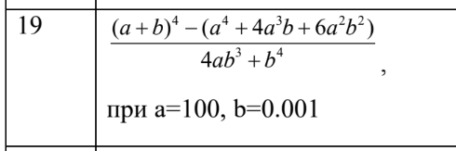
Рис. 1 Lab 1 task 1

Завдання №4 Lab# programming: Lab 1 Task 2
- Варіант завдання: 19.
- Деталі завдання: Обчислити значення виразів. Пояснити отримані результати.
- Вимоги: Для вводу й виводу даних використати операції >> й << і стандартні потоки cin та cout.
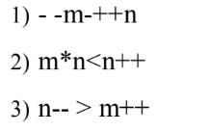
Рис. 2 Lab 1 task 2

Завдання №5 Lab# programming: Algotester Lab 1 Task 1
- Варіант завдання: 1.
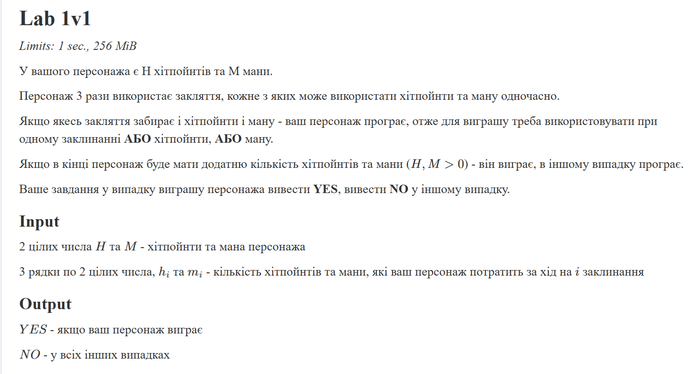
Рис. 3 Задача з Algotester

Завдання №6 Experimental Exercises Activities - Binary Calculations:
- Деталі завдання:
  - Згенерувати в рандомайзері десяткове число y від 15 до 89
  - Згенерувати в рандомайзері десяткове число x від 15 до 89
  - Перевести y у двійкову систему числення
  - Перевести x у двійкову систему числення
  - Додати два двійкових числа x та y
  - Поділити отриману суму на менше згенероване число
  - Перевести результат ділення в десяткове число
Завдання №7 Practice# programming: Class Practice Task
- Деталі завдання: створити простий аналізатор надійності пароля. Користувач описує свій пароль, його довжину та які типи символів у ньому є, а програма визначає рівень надійності і видає рекомендацію, що саме варто виправити.
Завдання №8 Practice# programming: Self Practice Task
- Виконати завдання з Algotester.
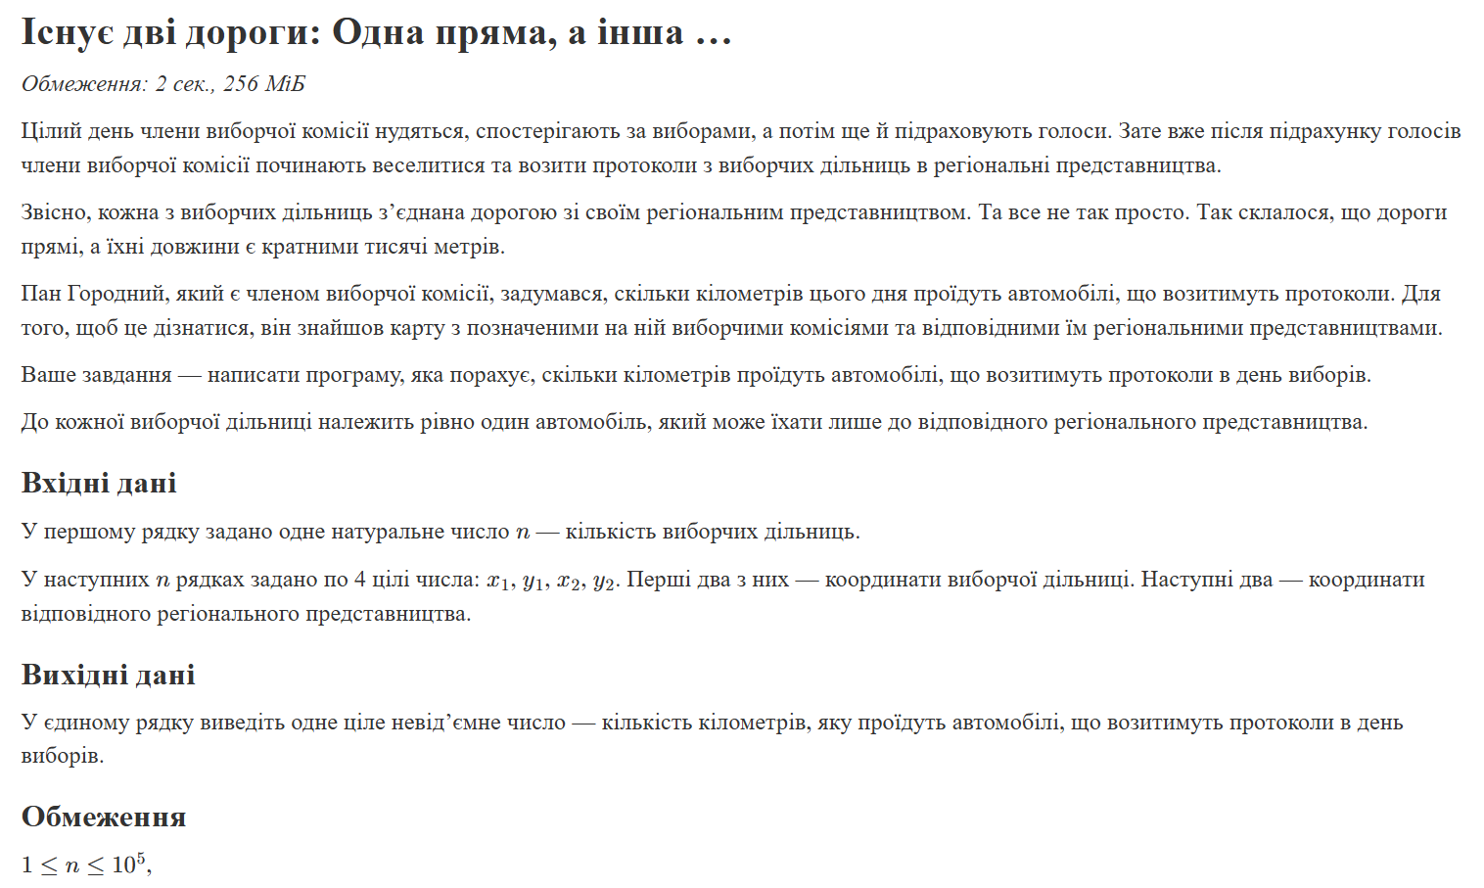
Рис. 4 Задача до самостійного розв’язання з Algotester

Завдання №9 Result Documentation Report and Outcomes Placement Activities (Docs and Programs on GitHub)
- Оформити звіт.
- Залити всі необхідні файли епіку на гітхаб.

Завдання №10 Results Evaluation and Release
- Отримати два апруви від колег.
- Захистити епік.

2. Дизайн та планована оцінка часу виконання завдань:
Програма №1 Class Practice Task - аналізатор надійності пароля
- Блок-схема:
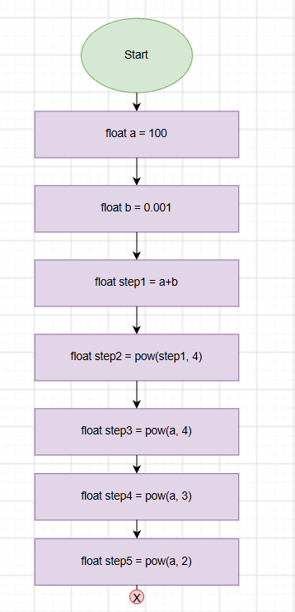
Рис. 5.1 Блок-схема до 1 завдання лабораторної роботи

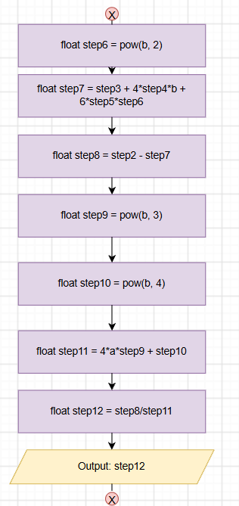
Рис. 5.2 Блок-схема до 1 завдання лабораторної роботи

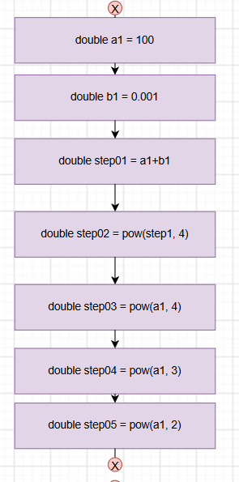
Рис. 5.3 Блок-схема до 1 завдання лабораторної роботи

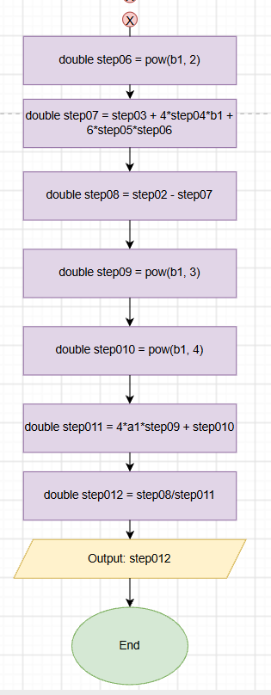
Рис. 5.4 Блок-схема до 1 завдання лабораторної роботи

- Планований час на реалізацію: 30 хв.
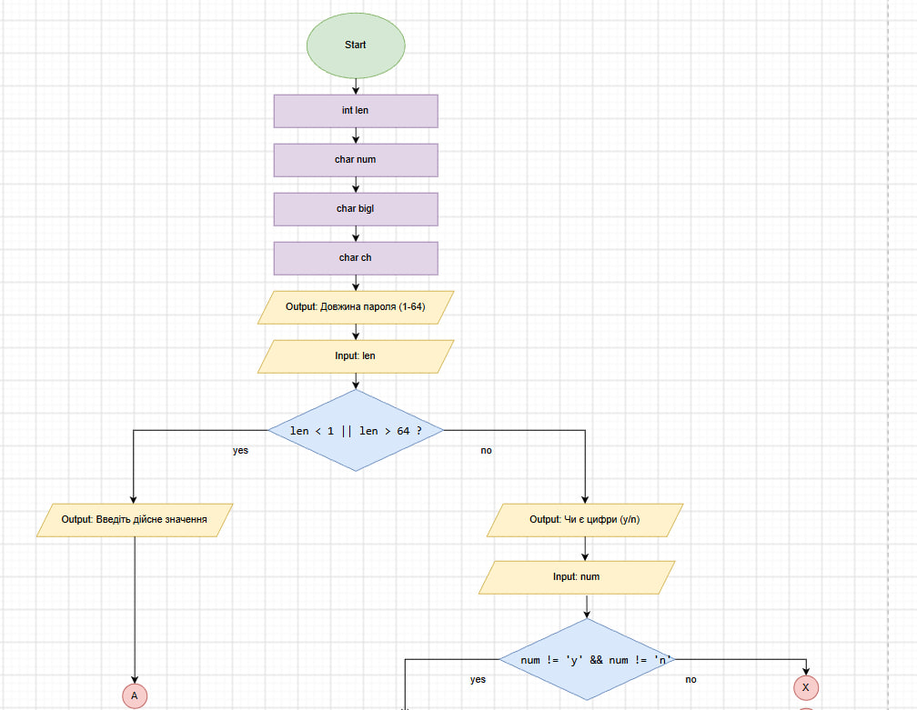
Рис. 6.1 Блок-схема до практичного завдання
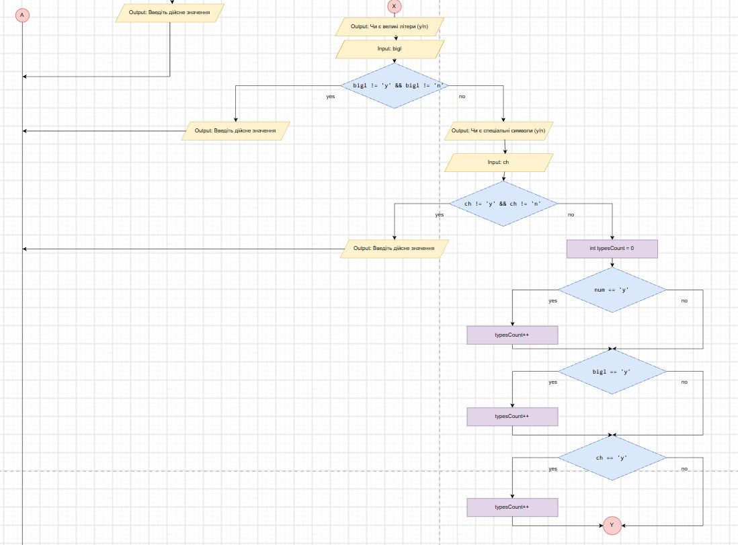
Рис. 6.2 Блок-схема до практичного завдання
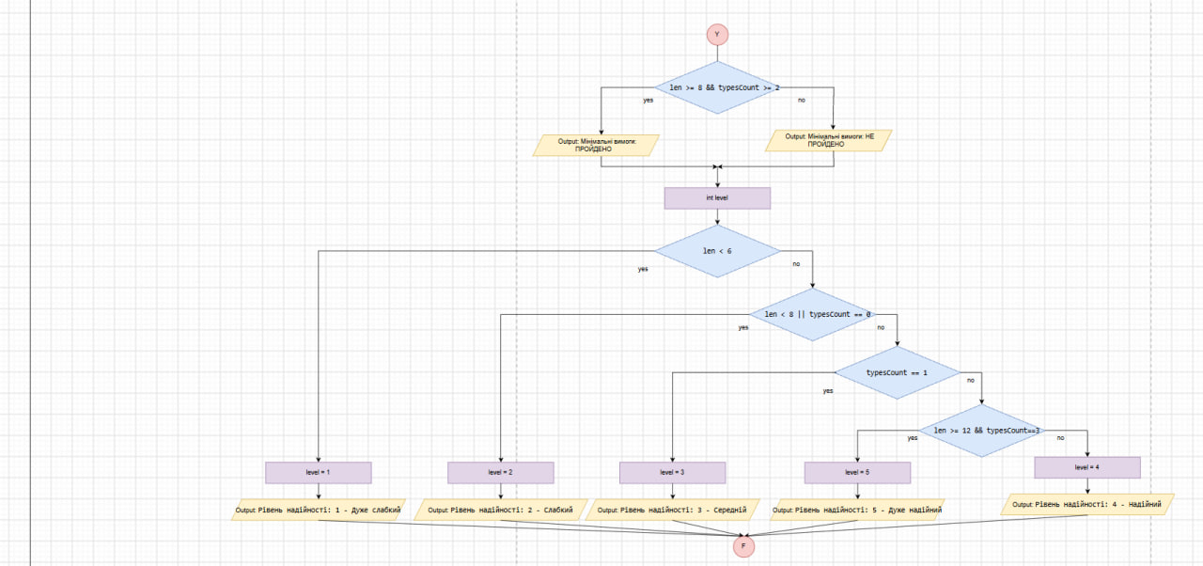
Рис. 6.3 Блок-схема до практичного завдання
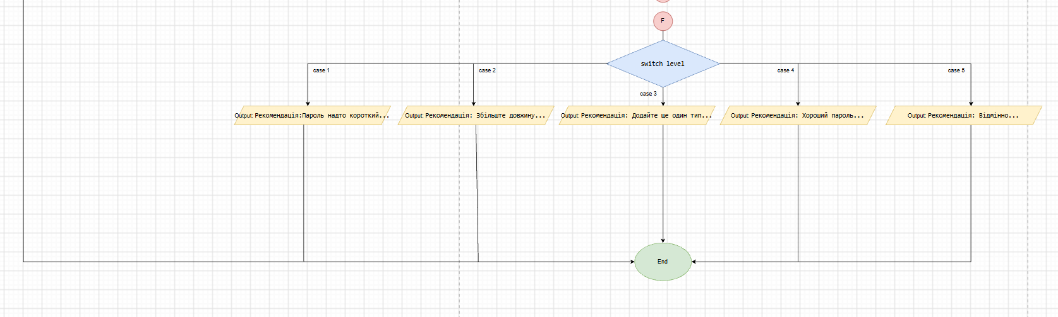
Рис. 6.4 Блок-схема до практичного завдання

- Планований час на реалізацію: 2 год.

3. Конфігурація середовища до виконання завдань:

Нічого не встановлювала.

4. Код програм з посиланням на зовнішні ресурси:
Завдання №3 Lab# programming: Lab 1 Task 1
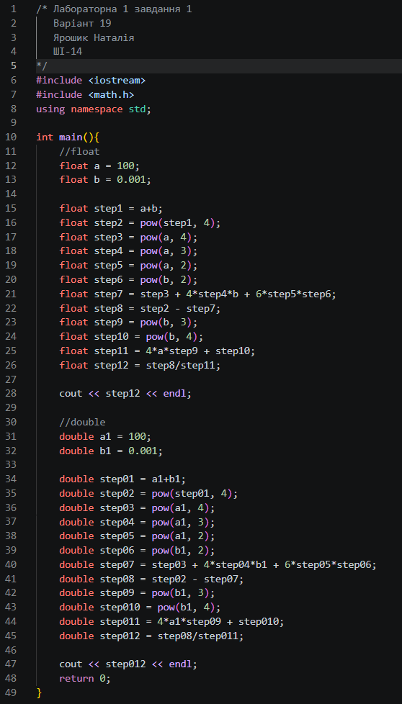
Рис 7 Код до задачі lab 1 task 1.
Посилання на файл коду в пулреквесті:
https://github.com/artificial-intelligence-department/ai_programming_playground_2026/pull/251/changes#diff-3eb945e2ad9cb95bbc56ef318bf0183e499a0fe5ded7a1beb3582dd60f266836
Завдання №4 Lab# programming: Lab 1 Task 2
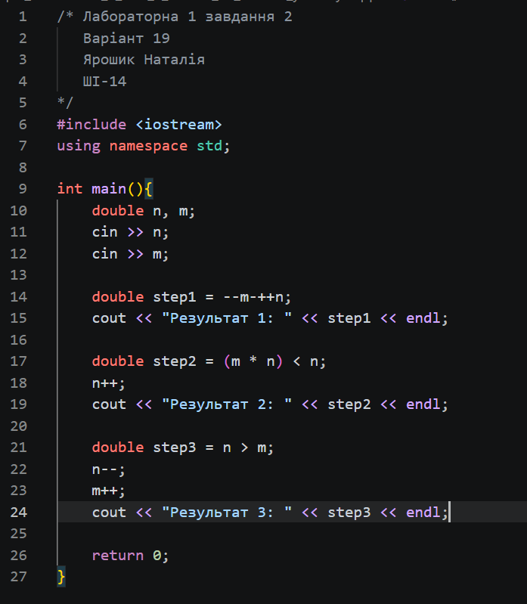
Рис 8 Код до задачі lab 1 task 2.
Посилання на файл коду в пулреквесті:
https://github.com/artificial-intelligence-department/ai_programming_playground_2026/pull/251/changes#diff-b2c558ac3e7d76e0d2e99aad60cdb61d3447d851b57a095b7570c7bba9fea1fd
Завдання №5 Lab# programming: Algotester Lab 1 Task 1
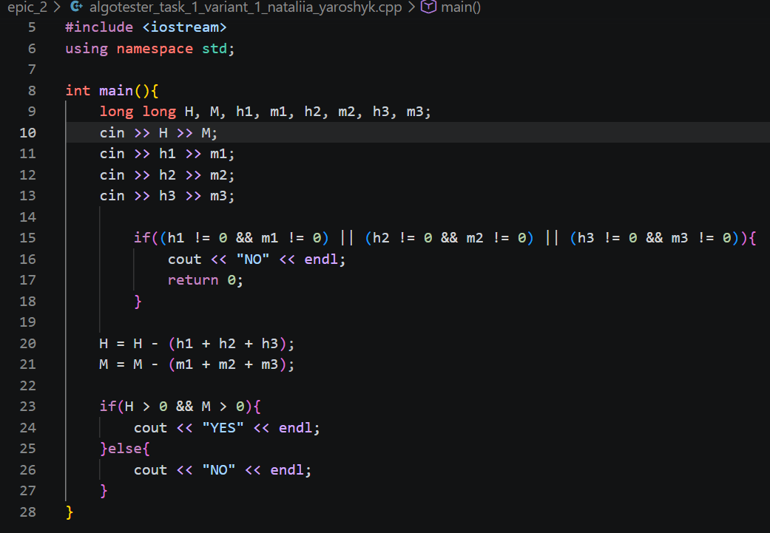
Рис 9 Код до задачі algotester lab 1 task 1.
Посилання на файл коду в пулреквесті:
https://github.com/artificial-intelligence-department/ai_programming_playground_2026/pull/251/changes#diff-c97d93664a8320f3ab5e834ea7cfa5626e3262b0b400b7ff1aaf4458d1b34e9f
Завдання №7 Practice# programming: Class Practice Task
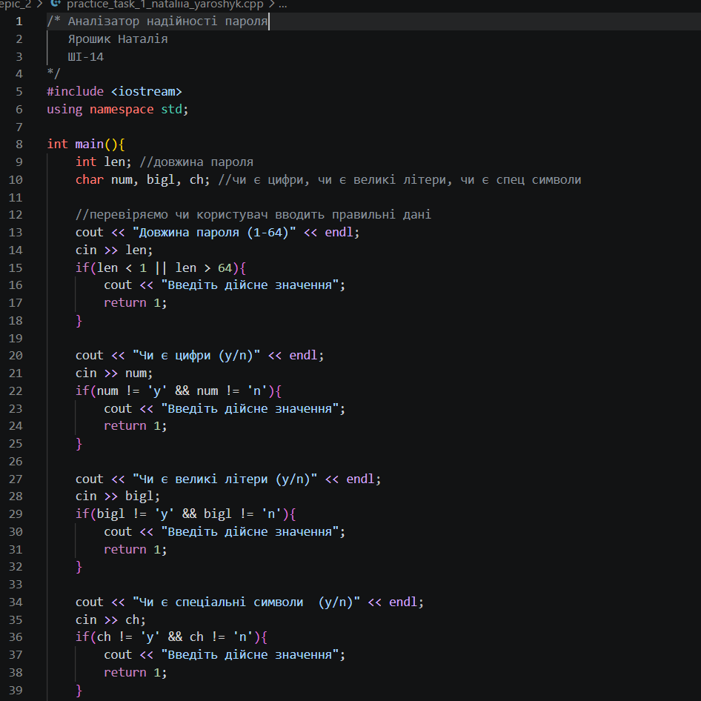
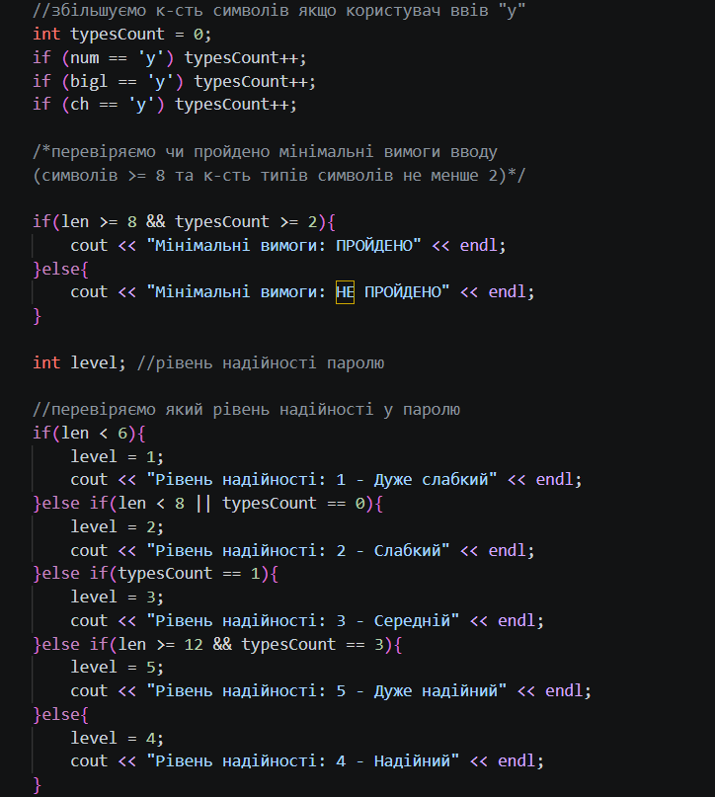
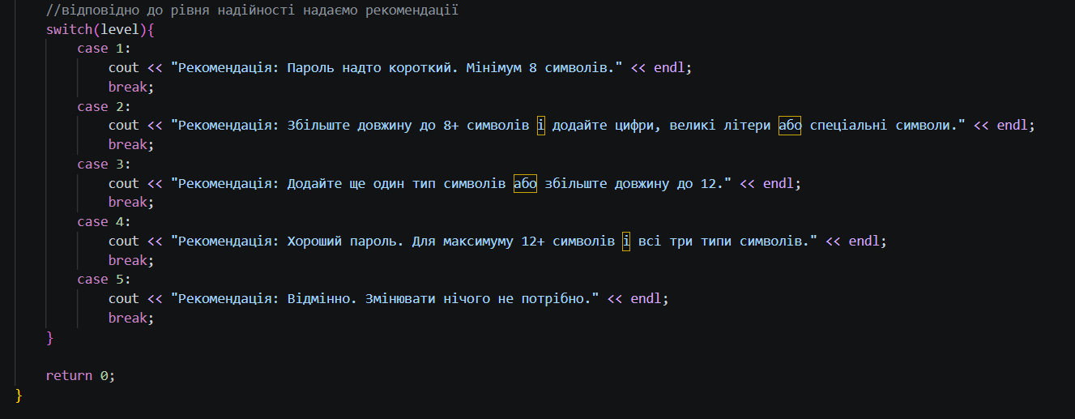
Рис 10 - 12 Код до задачі self practice task (Існує дві дороги).

Посилання на файл коду в пулреквесті:
https://github.com/artificial-intelligence-department/ai_programming_playground_2026/pull/251/changes#diff-e21623598ab8cb81e0a46aaf06346b1934b33d5c201ed3fe94c814e014d5a26f
Завдання №8 Practice# programming: Self Practice Task
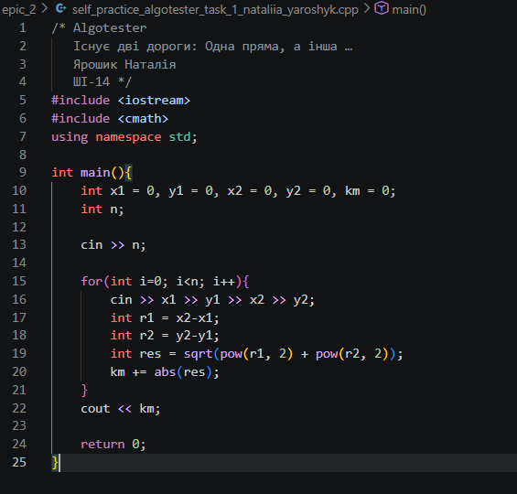
Рис 13 Код до задачі self practice task (Існує дві дороги).

Посилання на файл коду в пулреквесті:
https://github.com/artificial-intelligence-department/ai_programming_playground_2026/pull/251/changes#diff-1185fa582add6d737a3f2c20555581c3c79fbb5748288ff4b5ba07635ad85e66

5. Результати виконання завдань, тестування та фактично затрачений час:
Завдання №3 Lab# programming: Lab 1 Task 1
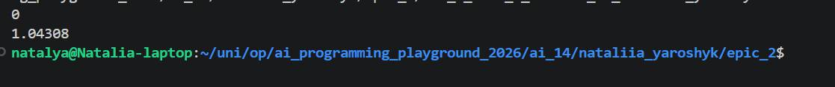
Рис. 14. Результати тестування lab 1 task 1 (float та double)
Пояснення результатів:
- Математичний результат повинен дорівнювати 1.
- З типом float результат виходить 0 через низьку точність розрахунків (похибка округлення).
- З типом double результат більш точний (1.04308) через більшу точність цього типу.
Час затрачений на виконання завдання: 20 хв.
Завдання №4 Lab# programming: Lab 1 Task 2
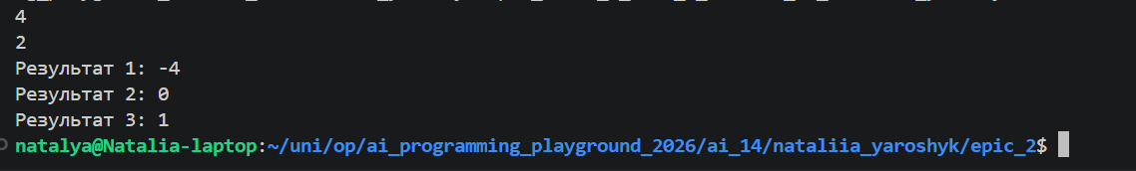
Рис. 15. Результати тестування lab 1 task 2
Пояснення результатів:
- Значення m зменшуємо на 1, а значення n збільшуємо на 1, бо маємо префіксний декремент та інкремент. Від нового значення m віднімаємо нове значення n.
- Порівнюємо множення m*n із поточним значенням n. Додаємо до n одиницю.
- Порівнюємо поточні значення n та m. Тоді n зменшуємо, а m збільшуємо на одиницю.
Час затрачений на виконання завдання: 20 хв.
Завдання №5 Lab# programming: Algotester Lab 1 Task 1
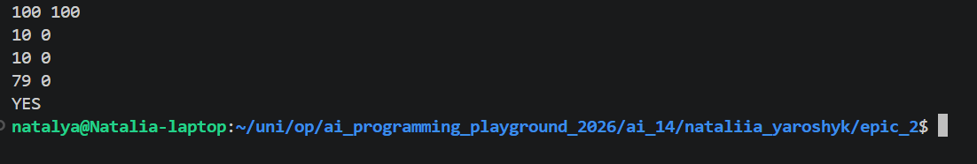
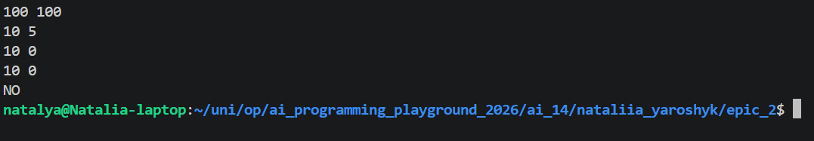
Рис. 16-17. Результати тестування Algotester lab 1 task 1

Час затрачений на виконання завдання: 20 хв.
Завдання №6 Experimental Exercises Activities - Binary Calculations
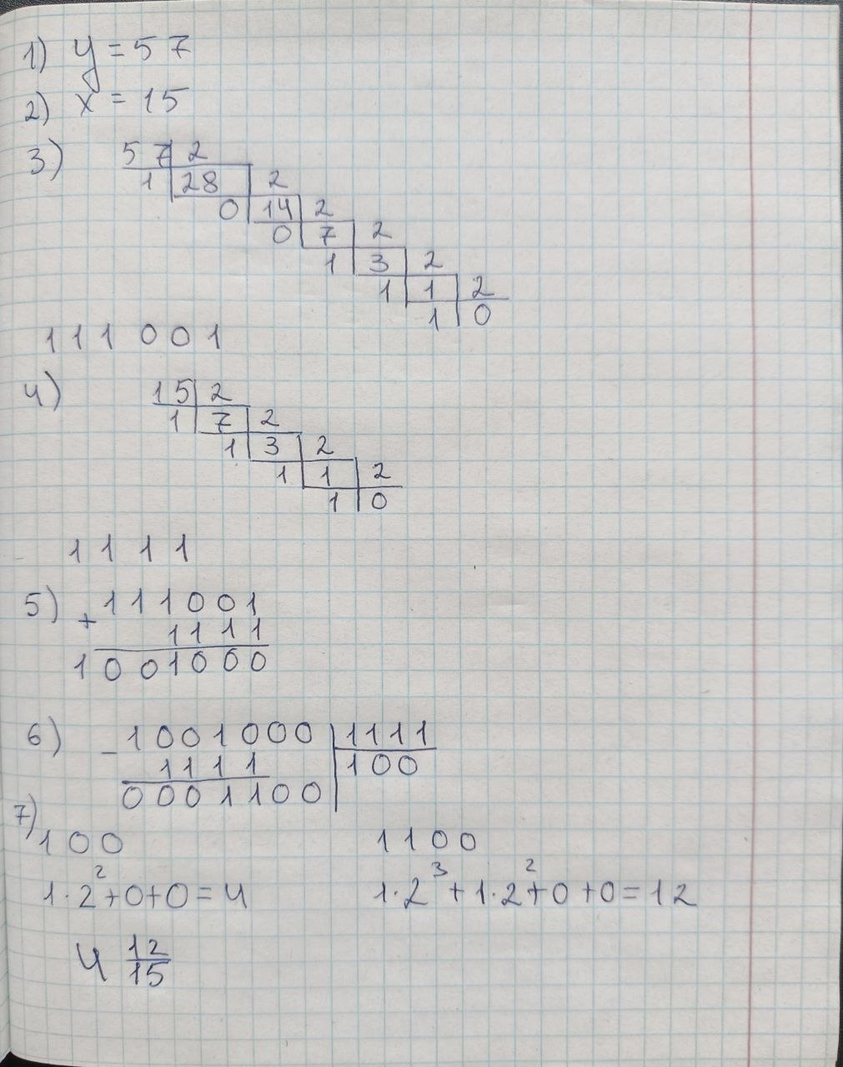
Рис. 18. Виконання бінарних обчислень

Час затрачений на виконання завдання: 20 хв.
Завдання №7 Practice# programming: Class Practice Task
- Результати тестування:
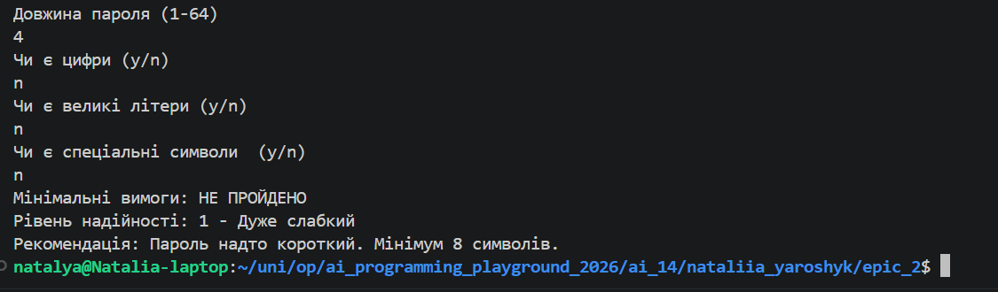
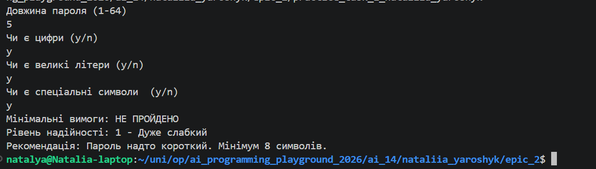
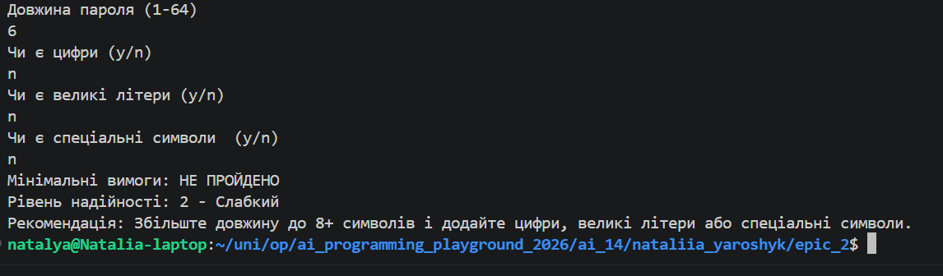
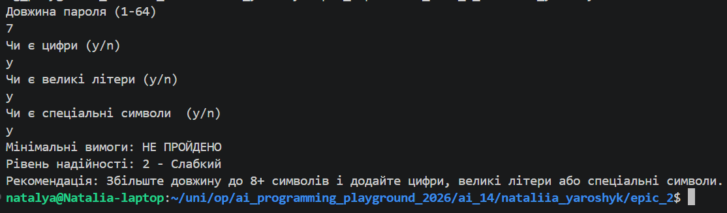
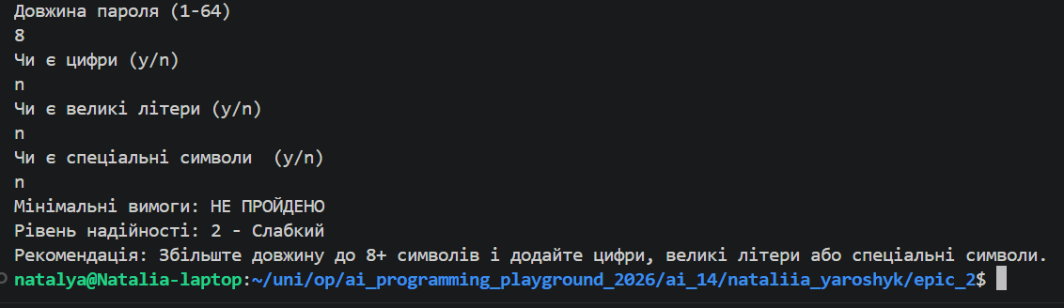
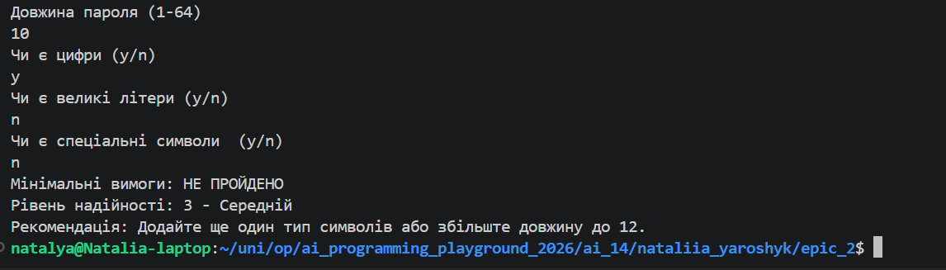

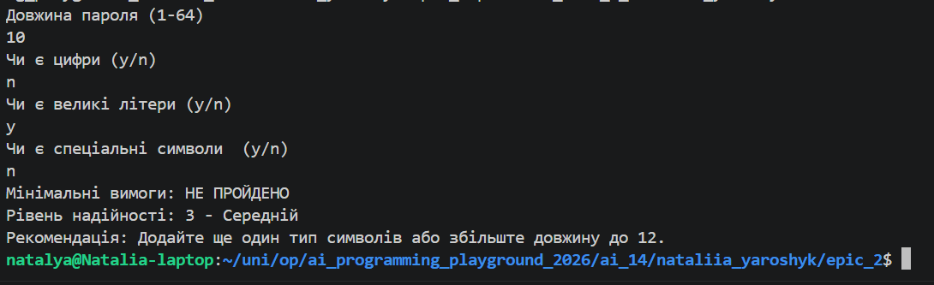
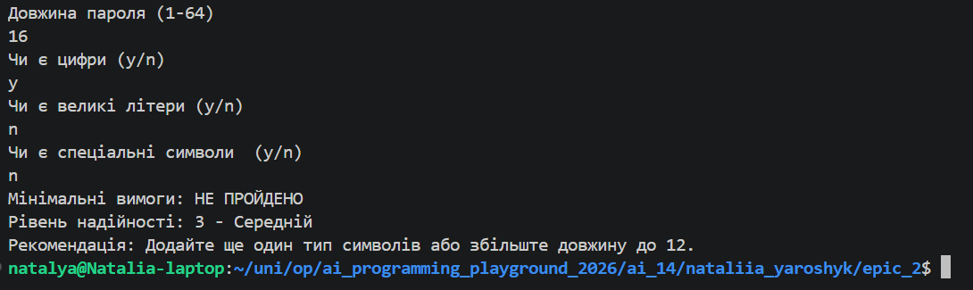
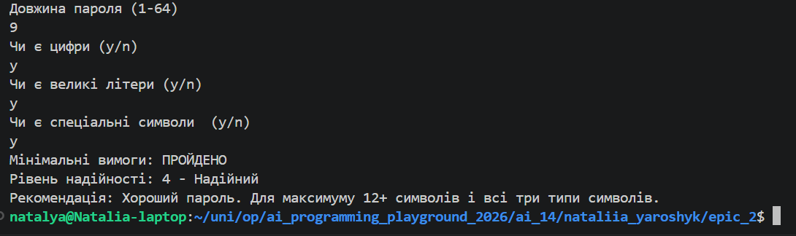
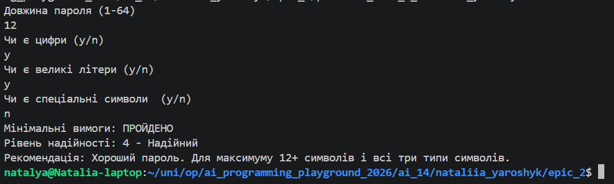
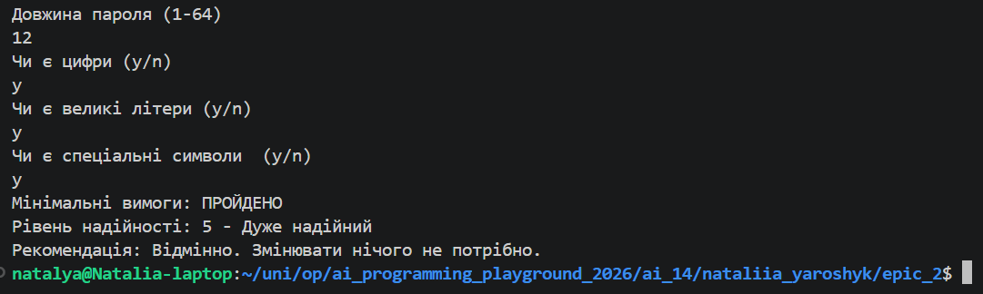
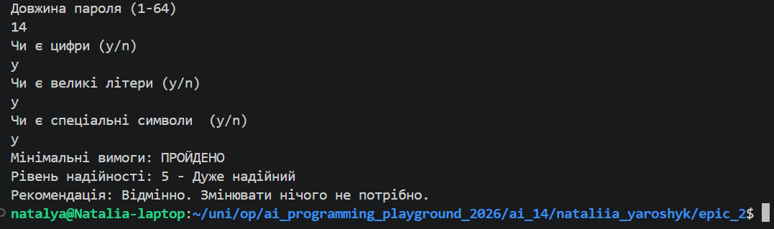
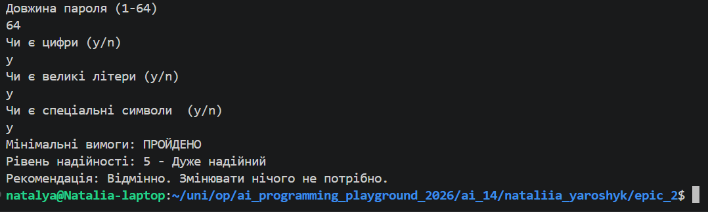
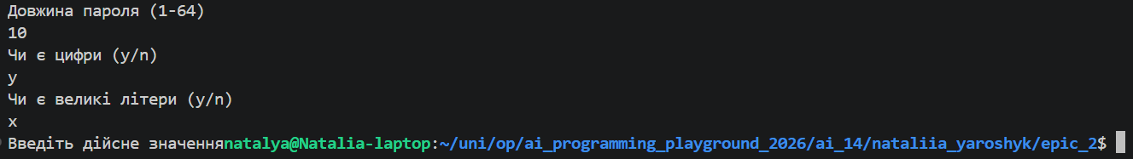
Рис. 19-34. Результати тестування “Аналізатор надійності пароля”

Час затрачений на виконання завдання: 3 год.
Завдання №8 Practice# programming: Self Practice Task
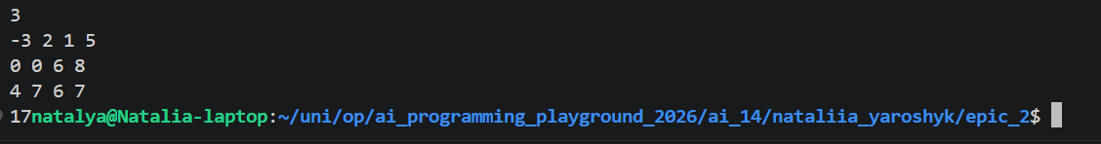
Рис. 35. Задача “Існує дві дороги”

Рис. 36. Результат задачі “Існує дві дороги” на Algotester

Час затрачений на виконання завдання: 20 хв.

6. Кооперація з командою:
- Відслідковували прогрес за допомогою дошки Trello.
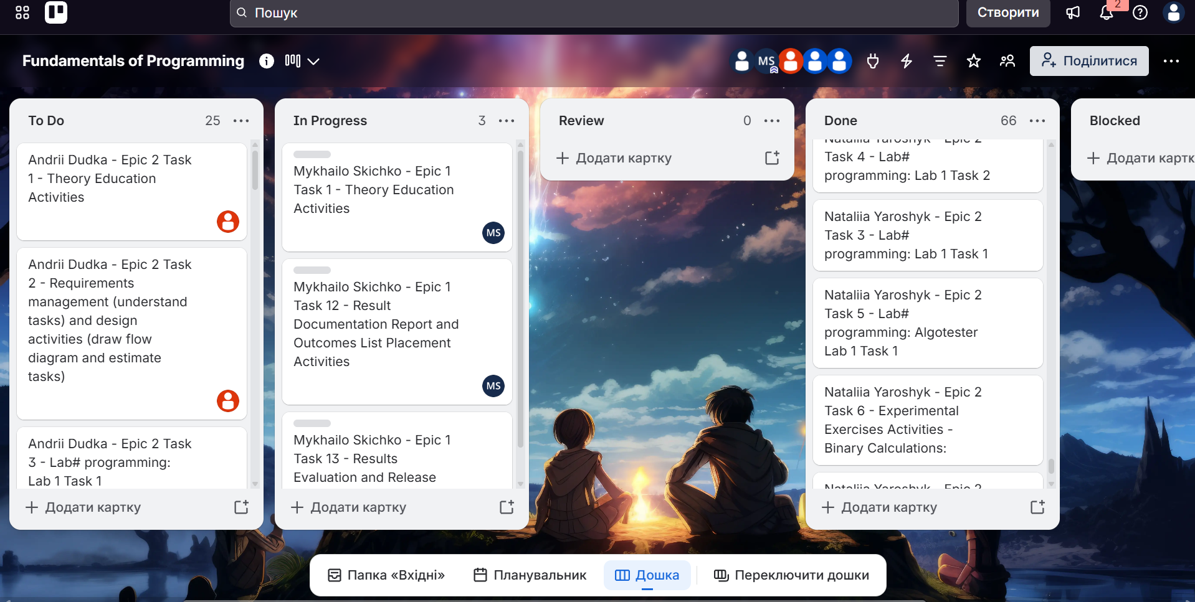
Рис. 37. Командна дошка Trello

- Зустріч з командою 30.09.2026. Обговорили прогрес по епіку 2.
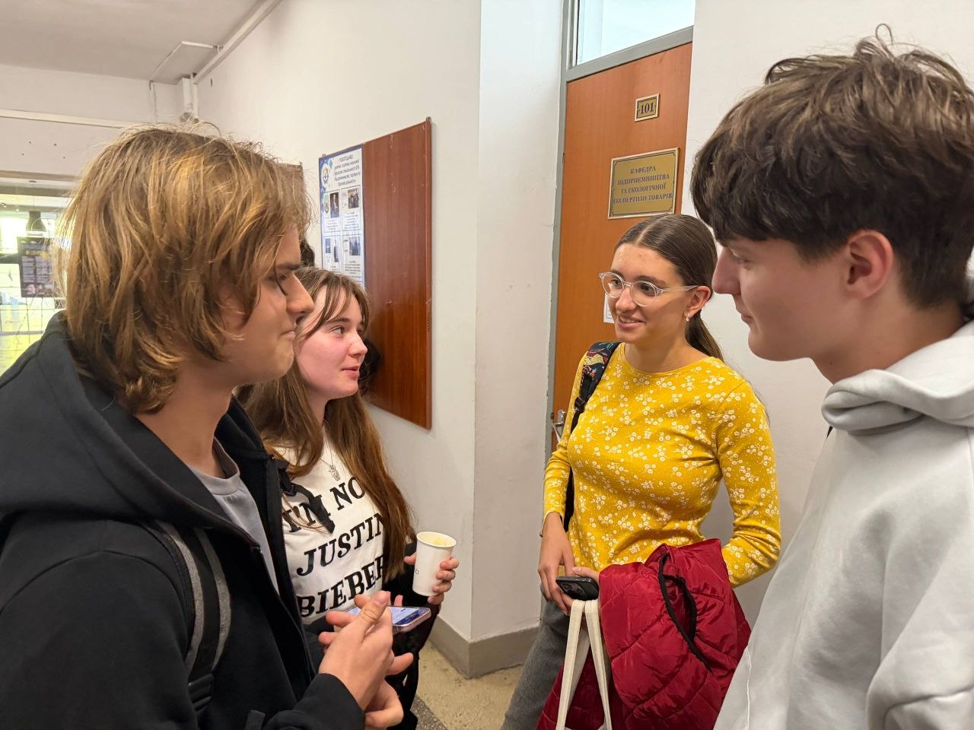
Рис. 38. Зустріч з командою

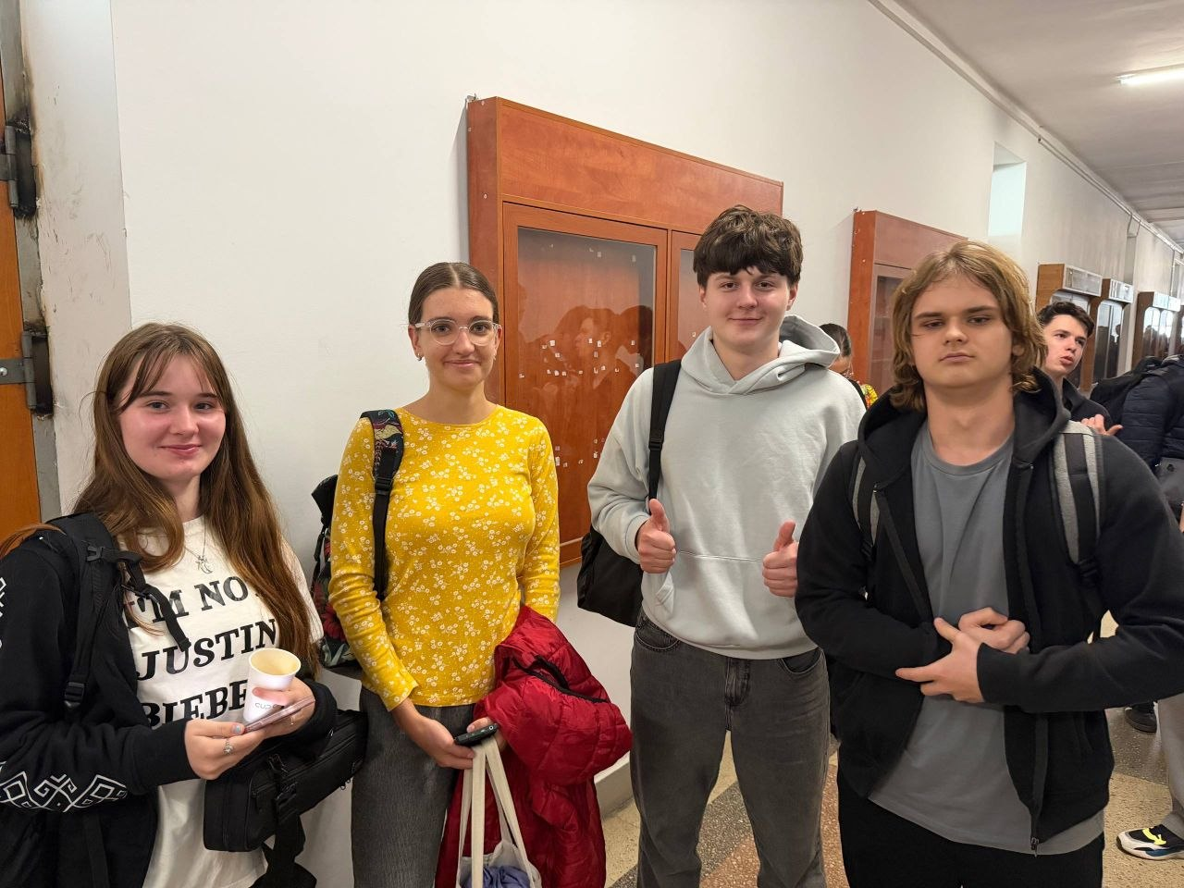
Рис. 39. Зустріч з командою

Висновки:
Під час виконання завдань другого епіку я удосконалила знання з мови C++, а також закріпила практичні навички програмування, виконуючи поставлені завдання.
Результати:
- Системи числення та двійковий код:
  - Розібралася з принципами роботи різних систем числення та детально опанувала двійкову систему, яка є основою збереження даних у пам'яті комп'ютера. Навчилася переводити числа між системами числення.
- Типи даних, змінні та константи:
  - На практиці закріпила роботу зі змінними та константами (const). Розібралася з основними типами даних C++ (int, char, float, double, bool).
- Структура програми, бібліотеки та коментарі:
  - Навчилася підключати необхідні стандартні бібліотеки (наприклад, <iostream> для вводу-виводу, <cmath> для математичних обчислень).
  - Почала активно використовувати однорядкові (//) та багаторядкові (/* */) коментарі для підтримки чистоти й читабельності коду.
- Введення, виведення та базові операції:
  - Засвоїла роботу з потоками введення-виведення даних (cin, cout).
  - Навчилася застосовувати арифметичні операції, операції присвоєння, а також використовувати вбудовані математичні функції для виконання обчислень у коді.
- Алгоритми та логіка:
  - Навчилася будувати як прості лінійні алгоритми, так і складні розгалужені структури.
  - Опанувала умовні оператори (if, else if, else), вибір switch та логічні оператори (&&, ||, !). Це дозволило реалізовувати перевірку вхідних даних (перевірка паролів, межі значень) та будувати гнучку логіку програм.

